Telas Eleitas

As telas eleitas até o momento para o desenvolvimento final do sistema foram a do cliente e a produto, contemplando a do produto a tabela “tipo_chocolate”. Após a imagem abaixo do DER das tabelas do BD indicando as que foram eleitas para o desenvolvimento, haverá uma sequência de explicações sobre o CRUD da tabela “usuario”(o primeiro a ser desenvolvido) com o objetivo exemplificar o funcionamento dos demais CRUDS, visto que todos seguem o exato mesmo padrão, com algumas pequenas diferenças como em situações onde há a interação com mais de uma tabela em uma mesma tela. Depois disso, haverá uma explanação do funcionamento básico das telas eleitas.

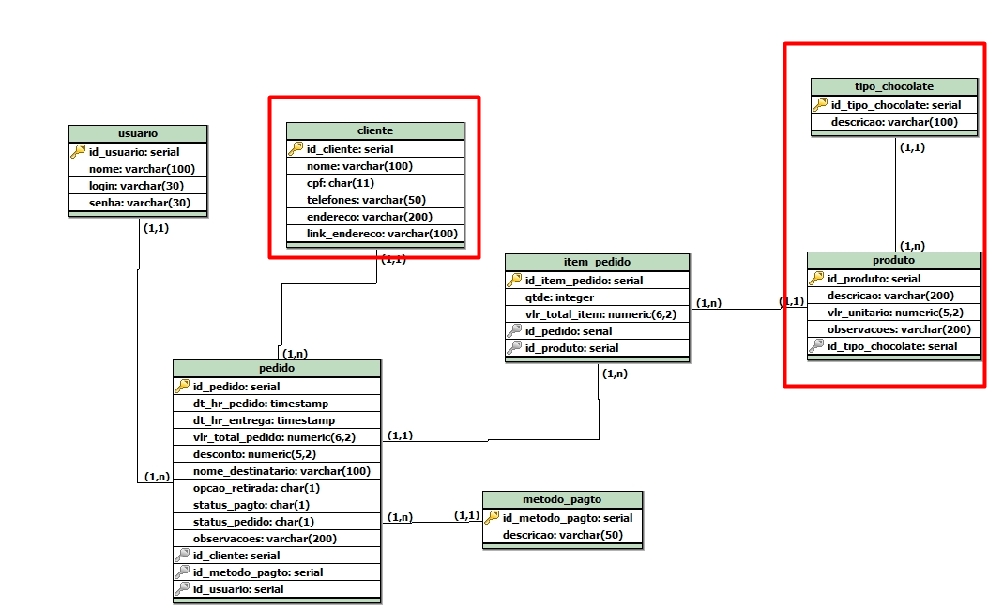

Tela Modelo: CRUD Usuário

Select

Ao selecionar os dados no banco, quem é responsável por exibi-los é a JTable(tabela do java swing):

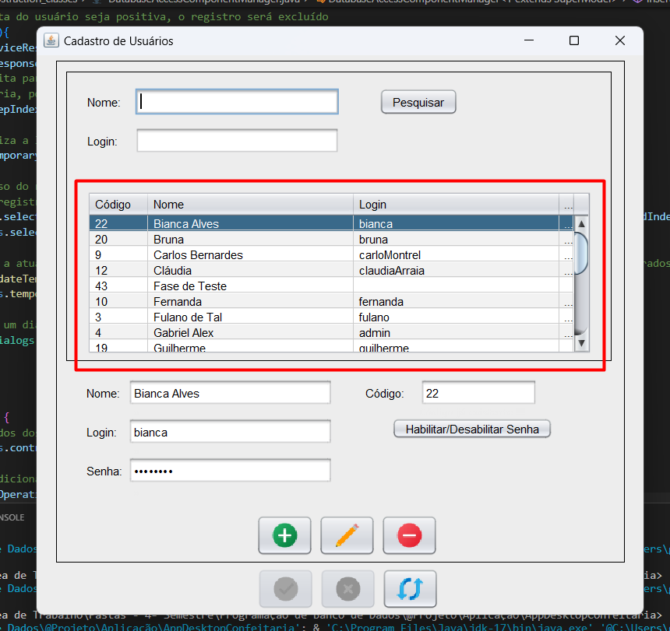

Ela possui campos para que se possa filtrar a pesquisa. Porém, por padrão, a pesquisa inicial vem como total, sem nenhuma condição. É o mesmo método usado para fazer a pesquisa parcial, basta passar os parâmetros como nulos que a classe UsuarioDAO cuidará do resto, veja a seguir:

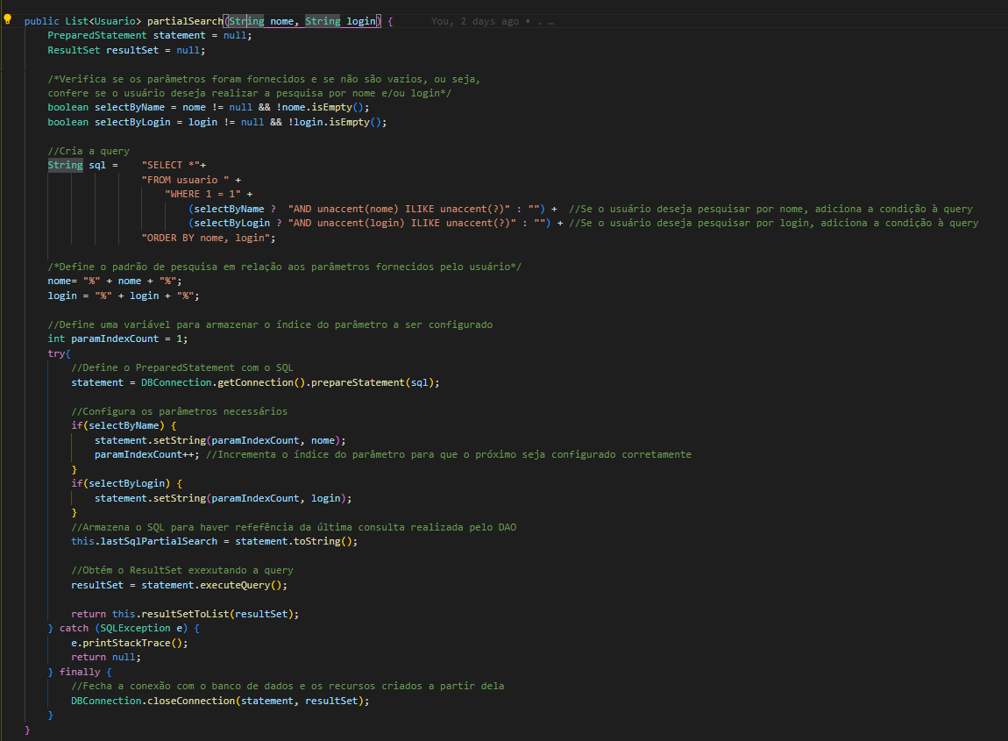
Por tanto, antes de exibir a tela, a View solicitará uma pesquisa total a Service que por sua vez acionará o método da DAO mostrado acima, passando parâmetros nulos. A DAO retornará o resultado para a Service, que por sua vez retornará para a View.
Para configurar a JTable para exibir os dados obtidos do banco, o seguinte código é aplicado:
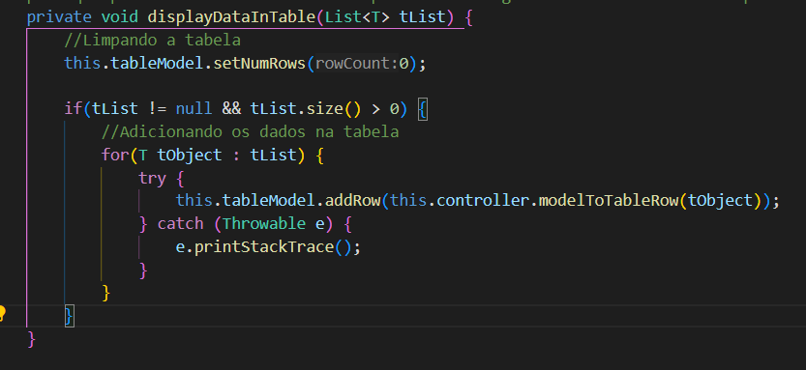
Porém, esse método é de uso geral, para qualquer tabela da aplicação, cada tela tem que implementar um mapeamento do modelo do objeto para o formato da sua própria linha da tabela. A do usuário é o seguinte:

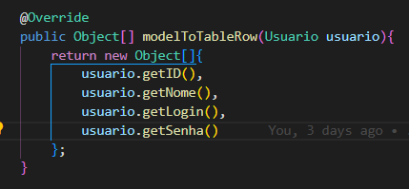
Toda a mesma lógica apresentada também é usada nas pesquisas parciais, com as únicas diferenças de que:
- O botão pesquisar da View aciona a pesquisa.
- Ao ser acionado por clique, os dados dos campos de pesquisa são capturados e repassados como argumentos para a Service, que por sua vez os usará para fazer a pequisa parcial por meio do método da DAO descrito anteriormente.
Insert

Quando o botão de cadastro de registro é acionado as seguintes operações ocorrem na tela:
- Uma linha é adicionada na tabela indicando que um novo registro está sendo inserido.
- A tabela é desativada(para que o usuário não troque o registro selecionado no meio da edição).
- Os botões de edição(insert, update e delete) são desativados.
- Os botões de confirmação de edição(post e cancel) e o de atualização(refresh) são ativados.
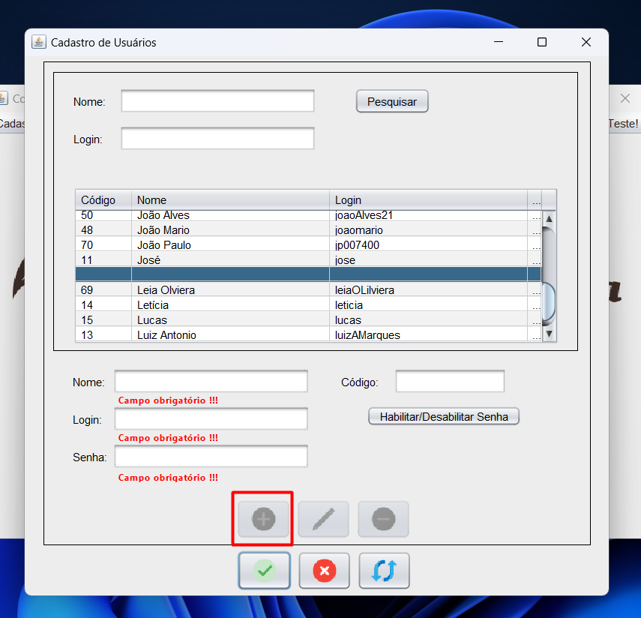

Caso o usuário cancele a inserção, todo os dados inseridos nos campos serão limpos e a linha que havia sido adicionado na tabela será apagada. Caso ele deseje inserir os dados, apertando o botão salvar(post), ocorrem as seguintes operações, veja as imagens abaixo:
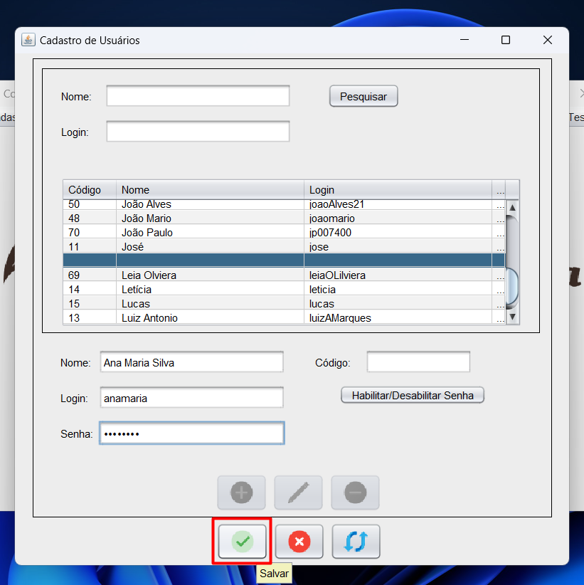

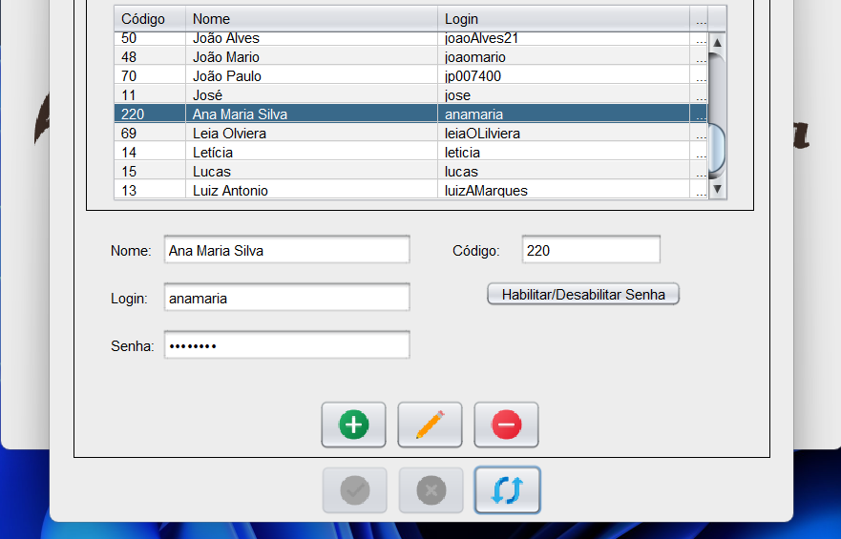
Em código, quando o salvar é clicado, os dados dos campos são transformados em um objeto da classe usuário e o seguinte método da Service é acionado:

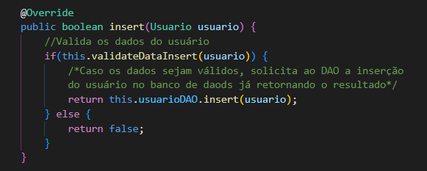

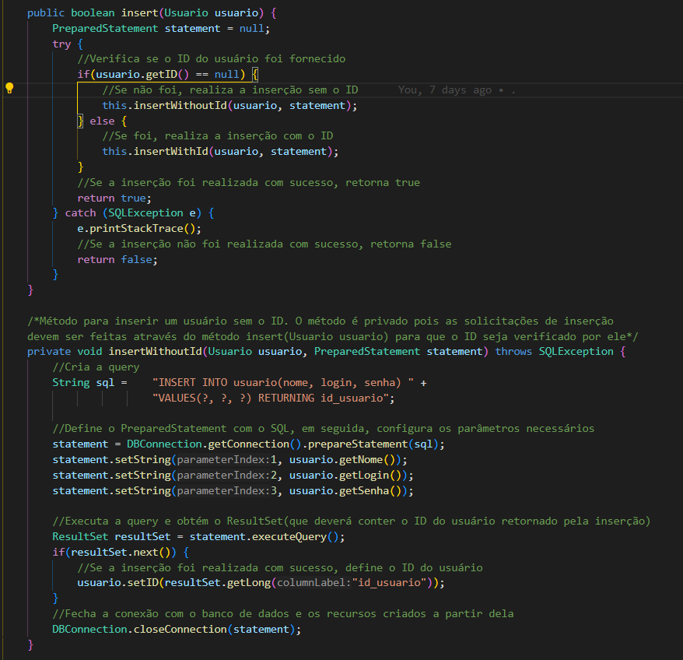
Na DAO, ocorre o seguinte:

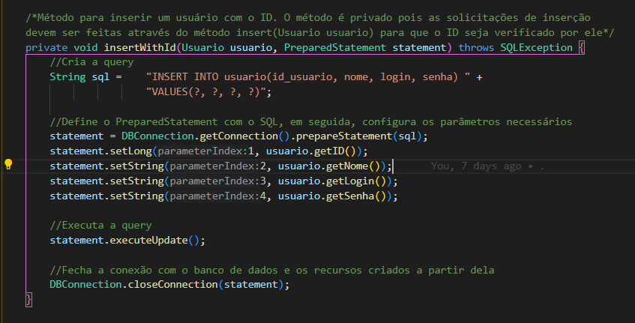

Update

No update, basta que o usuário aperte o botão de edição(o lápis amarelo) ou que alterar o valor de algum dos campos que o sistema saberá que o registro está sendo editado. As mesmas operações visuais do insert ocorrem: Uma linha é adicionada na tabela, a tabela é desativa, os botões de edição são desativados e os botões de confirmação de edição e o de atualização são ativados.
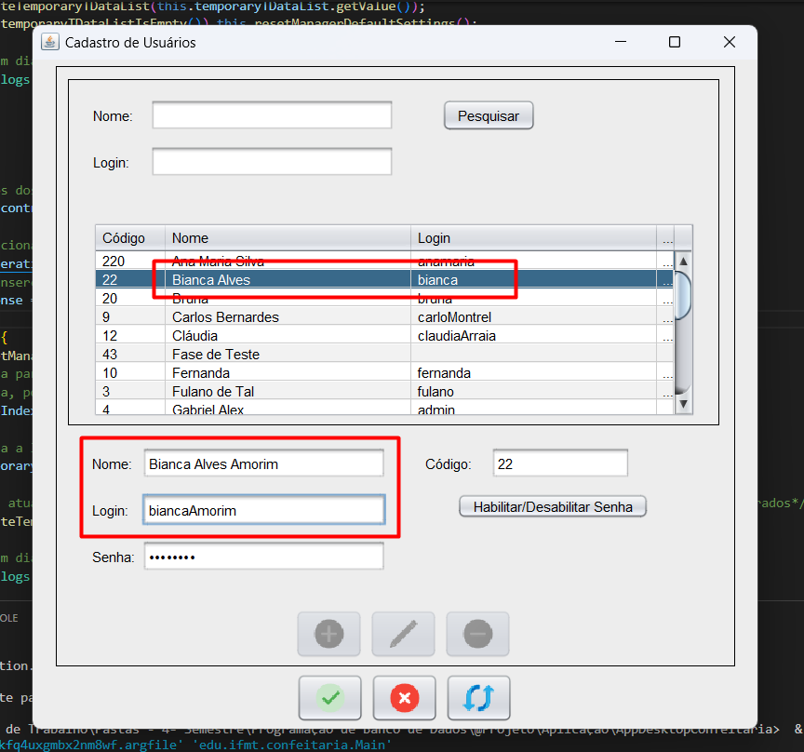
Segue um exemplo completo:
Se o salvar for clicado:

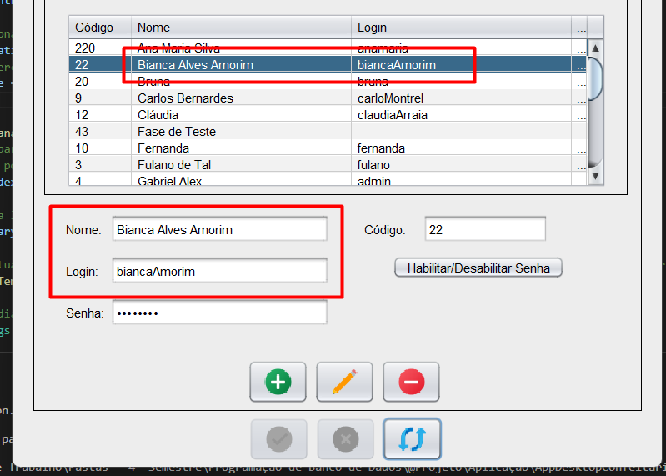

Em código, a lógica é parecida com a operação do insert. Os dados dos campos são transformados em um objeto da classe usuário, o objeto do usuário contendo todos os dados originais também é capturado e o seguinte método da Service é acionado:

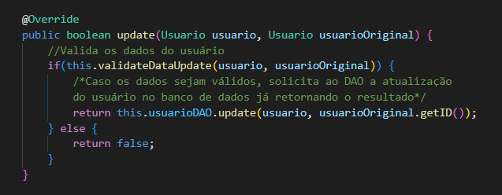
Na DAO, ocorre o seguinte:

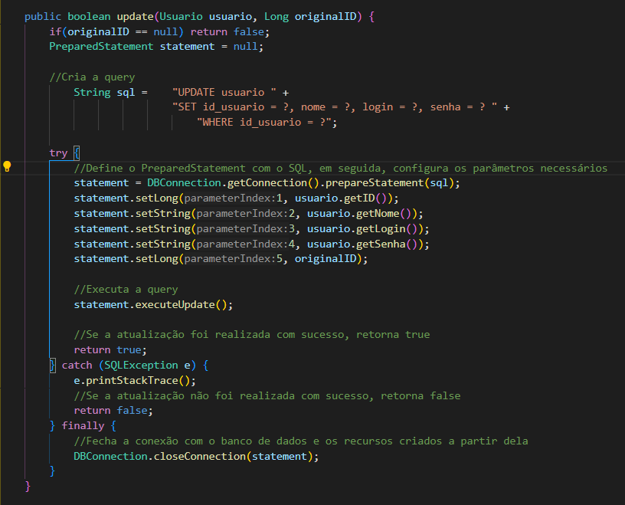

Delete

Por último, a operação delete. Para ela ser acionada, com um registro na tabela já selecionado, o botão de excluir deve ser clicado. Após isso, um dialog de confirmação de exclusão de registro será exibido na tela. Segue o exemplo:
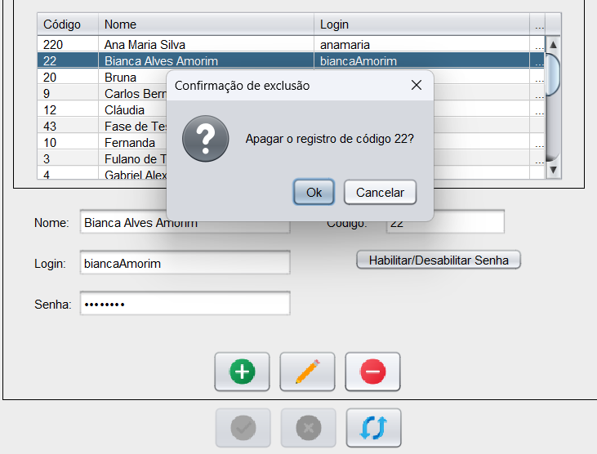

Caso o usuário clique em “Cancelar” nada acontecerá, caso aperte em “Ok” o registro será apagado do banco de dados e em seguida apagado da tabela.
Em código, caso o usuário tenha apertado em “Ok”, o método da Service mostrado abaixo é chamado:

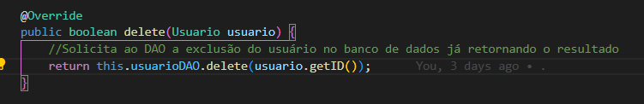
Na DAO:

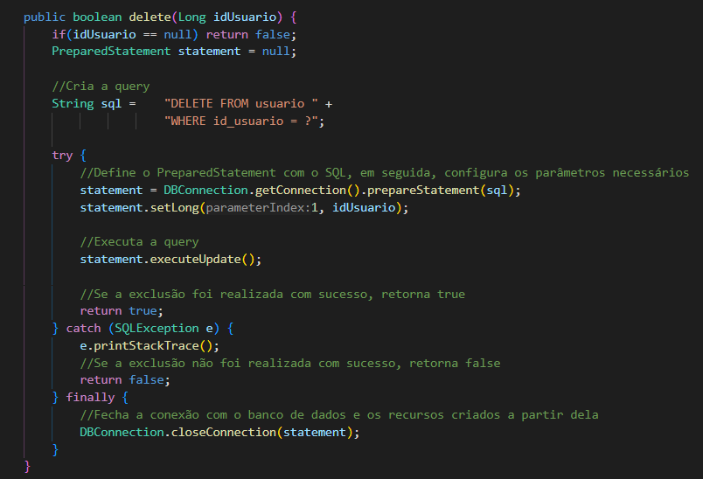
Telas Eleitas: CRUD Cliente

A implementação do CRUD da tabela “cliente” segue a exatamente a mesma lógica de todas as ações(consulta, inserção, atualização, exclusão) do CRUD do usuário. Segue duas imagens da tela:
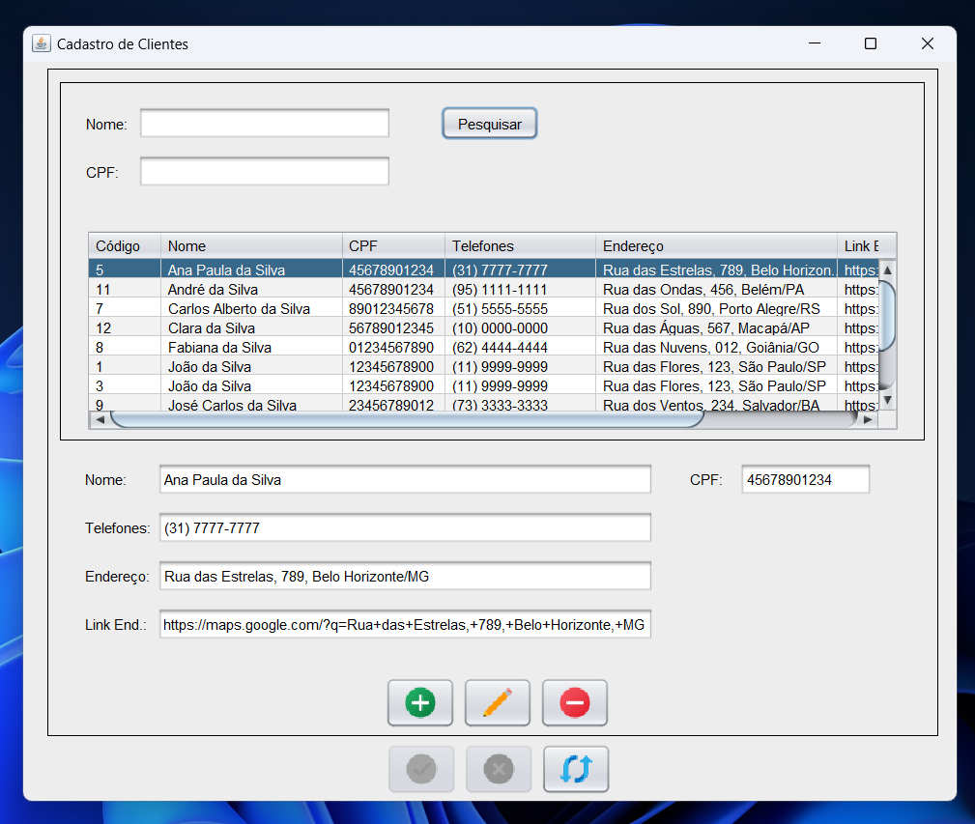
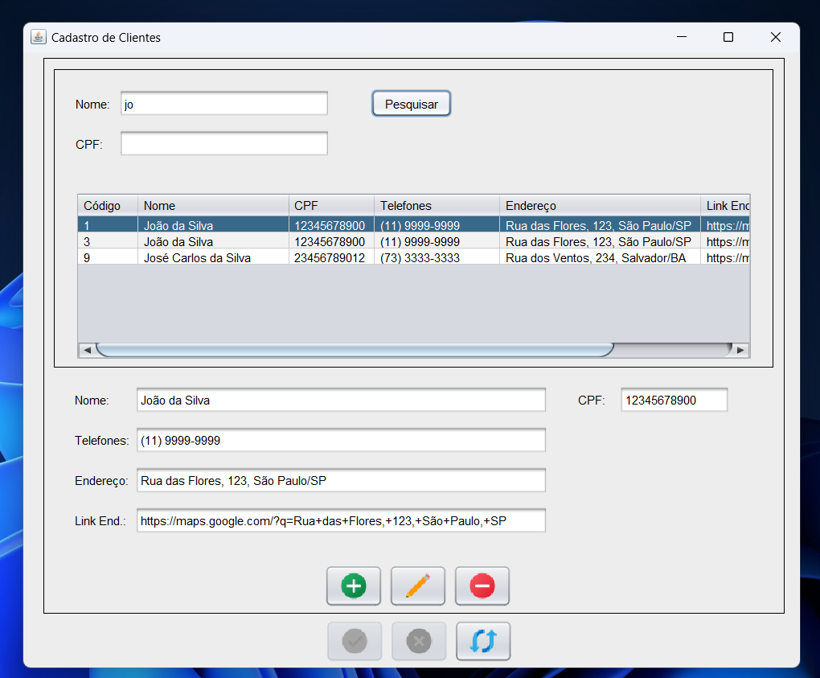
Telas Eleitas: CRUD Produto

O mesmo serve para o CRUD do produto, com a exceção de que há um relacionamento 1xn nessa implementação, que seria da tabela “produto” com a “tipo_chocolate”. O componente visual responsável por mostrar os registros da tabela “tipo_chocolate” foi o “ComboBox”, segue uma imagem mostrando seu funcionamento:
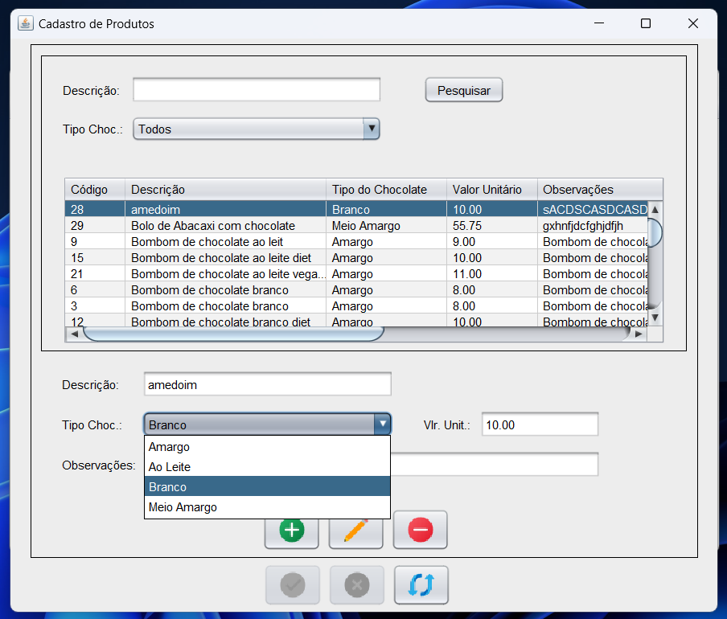

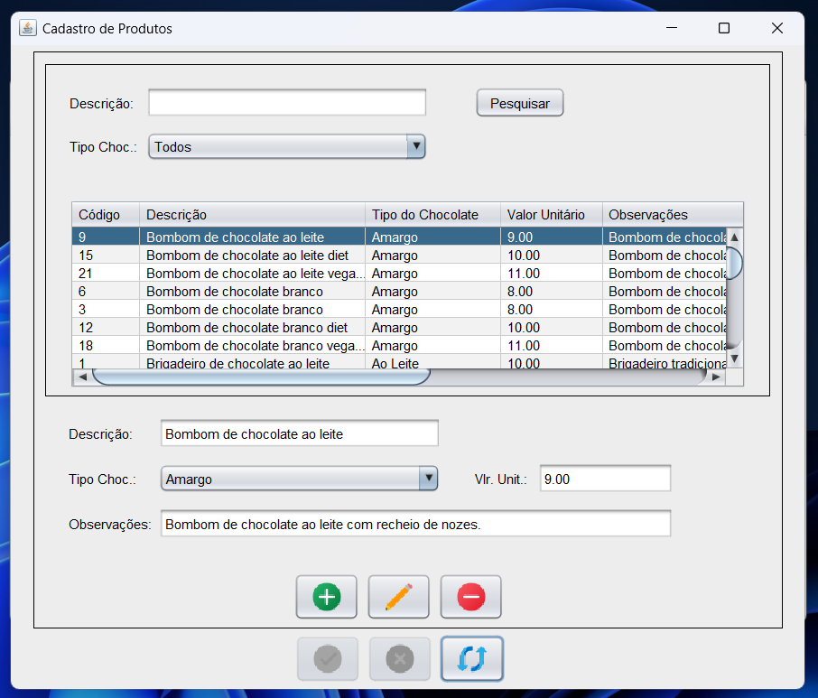
Visão geral do CRUD:

Diferenças em relação ao CRUD modelo

– Select:
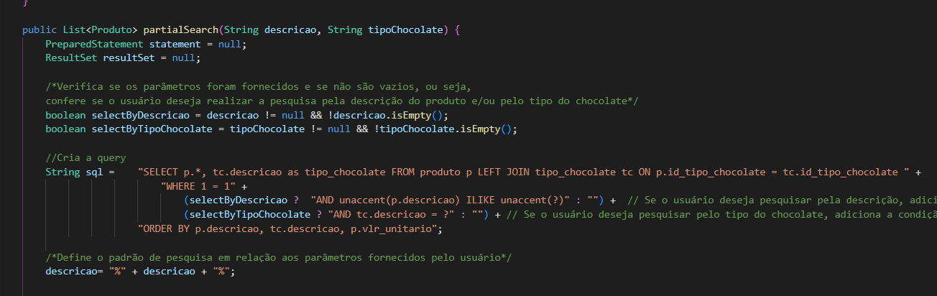
Comentários: Precisei usar ‘LEFT JOIN’ para conseguir obter também os produtos que tinham ‘tipo_chocolate’ nulo, já que eu permiti essa possibilidade no meu sistema.

– ComboBox:
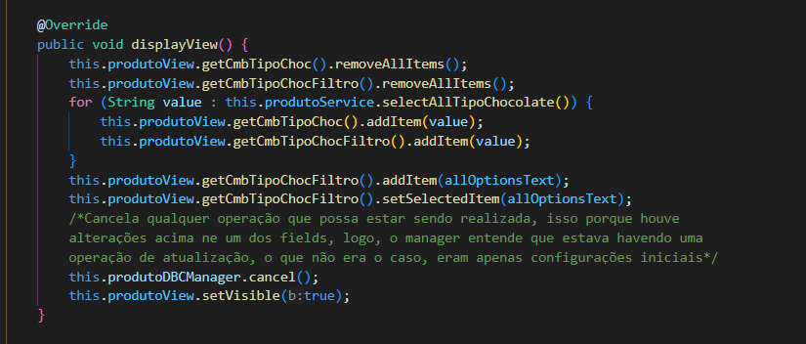
Comentários: Essas instruções foram realizados na controller da tela do produto, elas foram colocadas no método que exibi a tela do produto, antes da instrução que torna a tela visível. Os passos que realizei foram os seguintes:
- Removi todos os itens dos ComboBox para caso houvesse algum e não se misturasse com os corretos.

- Solicitei a service todas as opções de tipo de chocolate, o resultado é uma lista de string com as descrições de cada tipo de chocolate. A query usada na DAO é a seguinte:
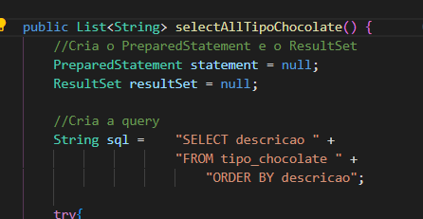

- Por meio da lista recebida da service realizei um for each para pegar cada item da lista e adicionar como item dos dois ComboBox que mostram os tipos do chocolate na minha tela.
- Por fim, no ComboBox do filtro, adicionei a opção “Todos” para que, caso o usuário queira, ele posso selecionar por todos os produtos, desconsiderando o tipo do chocolate.

